1. Cấu hình hệ thống (wp-config.php và .htaccess)
tệp wp-config.php
- define( 'WP_ALLOW_MULTISITE', true );: Đây là bước khởi đầu, dòng này cho phép menu "Network Setup" xuất hiện trong bảng quản trị để ông bắt đầu cấu hình mạng lưới.
- define( 'MULTISITE', true );: Lệnh này chính thức kích hoạt chế độ chạy đa trang web trên mã nguồn WordPress.
- define( 'SUBDOMAIN_INSTALL', false );: Thiết lập này xác định mạng lưới sẽ chạy theo dạng Sub-directories (ví dụ: localhost/wordpress/site-a) thay vì tên miền con.
- define( 'PATH_CURRENT_SITE', '/wordpress/' );: Khai báo đường dẫn gốc của trang web chính trong hệ thống mạng lưới.
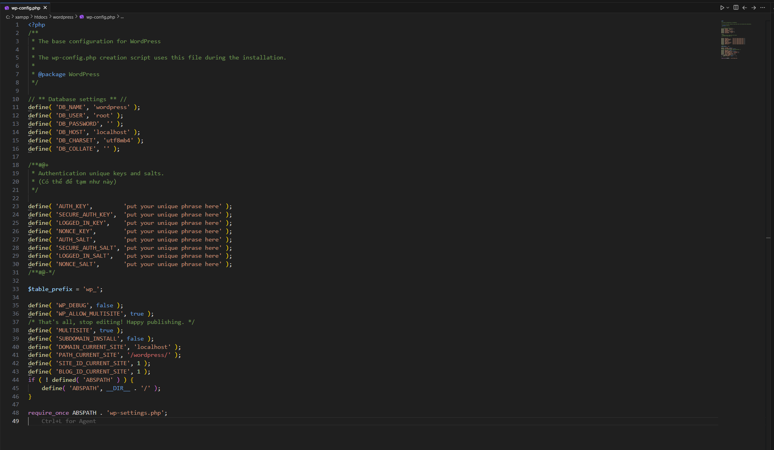
tệp .htaccess
- RewriteEngine On: Kích hoạt bộ máy viết lại đường dẫn của máy chủ Apache.
- RewriteRule ^([_0-9a-zA-Z-]+/)?wp-admin$ $1wp-admin/ [R=301,L]: Tự động thêm dấu gạch chéo vào cuối đường dẫn /wp-admin của các site con để đảm bảo truy cập đúng trang quản trị.
- RewriteRule . index.php [L]: Quy tắc quan trọng nhất giúp điều hướng mọi yêu cầu truy cập từ các thư mục ảo (site-a, site-b) về tệp index.php trung tâm để xử lý.
